МКДОУ "Детский сад №1 п. Алексеевск Киренского района"

Конспект НОД по звуковому развитию речи "Поможем Маше" в первой младшей группе

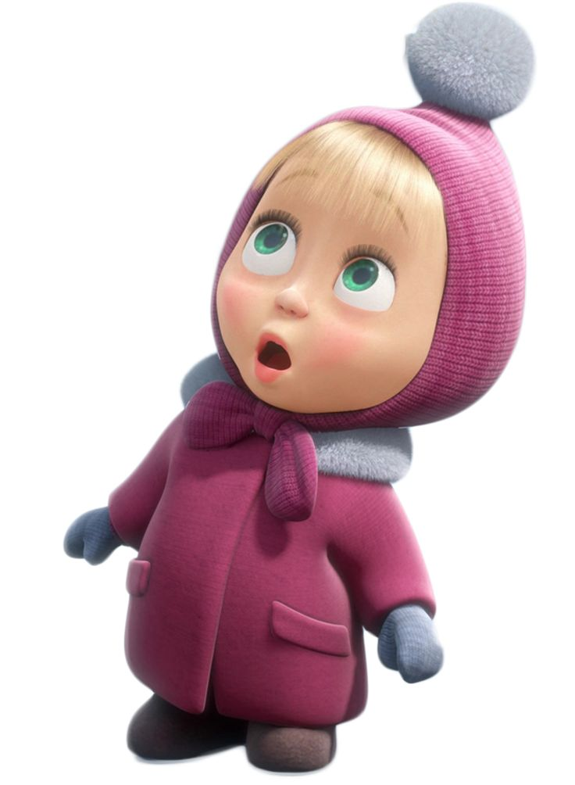

Составил воспитатель: Денисова Н.В.

Программное содержание: продолжать развивать умение слушать и понимать речь воспитателя, обращённую ко всем детям. Формировать правильное и отчётливое произношение звука м в словах и фразах. Закреплять произношение гласных звуков а, у. Развивать речевое дыхание, формировать умение делать плавный и длительный выдох. Развивать внимание, воображение. Воспитывать сочувствие. желание помочь.
Материал: мольберт, кукла Маша, колокольчик, погремушка, бумага, игрушечная ёлка; вырезанные фигуры медведя, мышки, мухомора, морковки; корзинка с муляжами пирожков.
Ход НОД:
Воспитатель (В.). Доброе утро, дети! А утро действительно доброе. У нас у всех хорошее настроение и мы улыбаемся, как весёлые лягушата.
Артикуляционная гимнастика:
Подражаем мы лягушкам
Тянем губы прямо к ушкам (улыбаются с напряжением).
Вы сейчас тяните губки –
Я увижу ваши зубки (улыбаются, показывая зубы).
Мы потянем – перестанем
И нисколько не устанем.
Сюрпризный момент.
В. Дети, послушайте: кто-то плачет? (воспитатель прислушивается)
Как вы думаете, кто это может быть? (ответы детей).
В. Посмотрите – это Маша. (Из сказки «Маша и медведь»). Что с тобой случилось? Маша говорит, что пошла в лес за грибами, отстала от подружек и заблудилась. Ей очень страшно.
Дыхательная гимнастика.
В. Посмотрите, как страшно Маше (воспитатель становится прямо, руки вниз – в стороны – вдох; за голову – на выдохе произносит: «Ах, как страшно!»)
В. Покажите, как страшно Маше. (Дети выполняют 3 раза). Вдох делаем спокойный, посылаем воздух в животик, выдох – произносим слова.
В. Поможем Маше? (ответы детей)
В. Маша, а почему тебе страшно?
В (от имени Маши). Я слышу какие-то странные звуки, я их боюсь.
В. Не бойся, наши малыши тебе помогут определить, что звучит.
Игра «Что звучит?» (игра на определение на слух бытовых шумов: колокольчик звенит, погремушка шумит, бумага шуршит, вода течёт).
В. Вот видишь, Маша, эти звуки совсем не страшные, дети их узнали.
Физкультминутка.
В. Машенька, давай поиграй с нами. Когда звенит колокольчик – покружимся, как волчки, а когда звучит погремушка – попрыгаем, как зайчики (дети и воспитатель с Машенькой играют).
Машенька: А ещё за ёлкой какие-то страшные тени.
В. Не бойся, Маша, сейчас мы тебе поможем узнать, кто спрятался за ёлкой.
Игра «Определи по силуэту»
В. Кто это? (воспитатель показывает по очереди черные силуэты медведя, мышки, мухомора, морковки (зайчик потерял). Дети узнают, воспитатель переворачивает, на обратной стороне – рисунки.
В. Вот видишь, Машенька, как наши дети тебе помогают, потому что они очень добрые. А ещё наши дети очень внимательные.
Игра «Чего не стало?»
(воспитатель прячет по очереди морковку, мышку и т.д., дети угадывают чего не стало)
В. Давайте прислушаемся. Слышите, кто-то тихонько зовёт: «А-у, Маша». А вот уже слышно громче. Покажите, как. И совсем громко. Наверное, подружки Машеньки уже близко. Давайте поможем их Маше отыскать.
Большие ноги шли по дороге:
«Топ-топ-топ, топ-топ-топ (низким голосом, идём медленно),
Маленькие ножки бежали по дорожке
«Топ-топ-топ, топ-топ-топ (высоким голосом).
В. А вот и подружки. Они говорят: «Маша, Маша – это мы, мы, мы» (3 раза)
В. от имени Маши. Спасибо, ребята, что вы помогли найти мне подружек. Я угощу вас за это пирожками («подает» корзинку с муляжами пирожков).
В. Ой, а пирожки горячие. Давайте на них подуем. Вдохнём плавно через нос, плечи не поднимаем. Складываем губы трубочкой и плавно выдыхаем через рот (3 раза).
В. Дети, давайте поблагодарим Машу и её подружек за пирожки и отправимся в путь — нам пора в детский сад (благодарят и прощаются). Глаза закрываем. Раз-два-три-четыре-пять, глаза пора открывать. Вот мы и дома.

